**Pressemitteilung***Fachpresse*

**Samuel Tevosyan ist neuer CEO von Kautex Maschinenbau in Russland**

**Samuel Tevosyan hat im Juli die Leitung der Kautex-Niederlassung in Russland übernommen. Der Sales-Profi soll das Verpackungs-Geschäft mit Russland und seinen Nachbarstaaten weiter ausbauen. Russland gehört zu den Kernmärkten des Bonner Maschinenbauunternehmens, das sich auf die Entwicklung und den Bau hocheffizienter Extrusionsblasformmaschinen spezialisiert hat und in diesem Segment weltweit eine führende Rolle einnimmt.**

Samuel Tevosyan bringt langjährige Management- und Sales-Erfahrungen mit und kennt sowohl die Kunststoffbranche als auch den russischen Markt sehr gut. Zuletzt war er als Verkaufsleiter Nord-Russland für die Non-PET-Sparte eines der weltweit größten Systemanbieters für Spritzgusstechnologie tätig und akquirierte unter anderem bedeutende Aufträge in der Non-PET-Sparte in Russland.

Gemeinsam mit dem russischen Kautex-Team wird Samuel Tevosyan den Verkauf der Kautex-Produkte und Leistungen in Russland und in den angrenzenden Ländern ausbauen. Dabei sollen künftig die spezifischen Gegebenheiten, Erfordernisse und Produkte der jeweiligen Kunden noch stärker als bisher im Fokus stehen. Mit der Entwicklung und dem Ausbau individueller Maschinen-Lösungen hatte Kautex Maschinenbau zuletzt im Packaging-Bereich erfolgreich akquiriert.

Thomas Hartkämper, CEO der Kautex-Gruppe, sieht in der Neubesetzung eine Chance, das Russland-Geschäft weiter auszubauen: „Kautex ist einer der weltweit wichtigsten Anbieter von Systemlösungen im Bereich der Extrusionsblasform-Technologie. Wir bauen hocheffiziente und nachhaltige Maschinenlösungen, die unseren Kunden wichtige Wettbewerbsvorteile sichern. Ihr Erfolg ist unsere Bestätigung. Russland und die Nachbarstaaten sind für uns ein wichtiger Zukunftsmarkt. Wir freuen uns, dass wir mit Samuel Tevosyan einen dynamischen Leiter für unsere Moskauer Niederlassung gefunden haben, der die nötigen Markt- und Produktkenntnisse sowie eine langjährige Verkaufserfahrung mitbringt.“

Tevosyan freut sich über seine neue Aufgabe und darüber Teil des internationalen Teams von Fachleuten bei Kautex zu sein. „Es ist mir eine große Ehre, die russische Kautex-Niederlassung in eine starke, stabile und erfolgreiche Zukunft zu führen.“

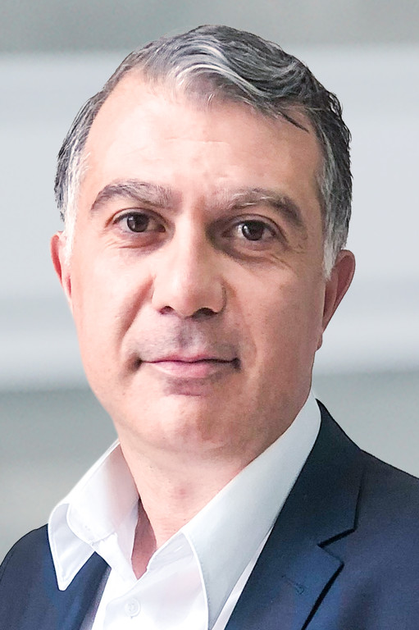 **Samuel Tevosyan  
  
Über Kautex Maschinenbau**Acht Dekaden, geprägt durch Innovationskraft und Leistungen für seine Kunden, machen Kautex Maschinenbau heute zu einem der weltweit führenden Anbieter in der Extrusionsblasformtechnik. Zu den Kunden gehören Automobilkonzerne und Zulieferbetriebe sowie Großunternehmen aus der Verpackungsindustrie. Sie alle setzen auf das Know-how und die Erfahrung einer Marke, die für Qualität und Zuverlässigkeit steht. Das Unternehmen hat seinen Hauptsitz in Bonn und betreibt neben einem Kundenzentrum in Berlin regionale Niederlassungen in den USA, in Russland, China, Italien, Indien, Mexiko und Malaysia. Darüber hinaus unterhält Kautex Maschinenbau ein dichtes globales Netz von Service- und Vertriebsstützpunkten.

**Kontaktadresse**  
  
**Christian Kirchbaumer**Head of Marketing Communications  
  
Kautex Maschinenbau GmbH  
Kautexstr. 54  
53229 Bonn  
  
T +49 228 489370  
christian.kirchbaumer@kautex-group.com